Nombre del Caso de Uso: Definir tipo recurso | Nro. de Caso de Uso: 01
Actor Principal: Administrador de sistema
Objetivo: Crear y definir los tipos de recursos utilizados por los profesores en la Institución.
Pre-condiciones: Poseer los permisos correspondientes
Post- Condiciones: Se registra correctamente el tipo de recurso

Diagramas de casos de uso relacionados:
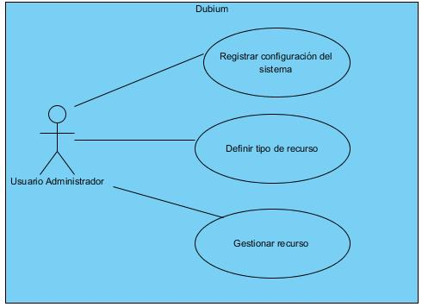

CURSO NORMAL (Camino Exitoso)

Usuario | Sistema
- El usuario ingresa en la opción definir tipo de recurso
 | - El sistema solicita la carga de los campos
- El usuario carga datos del nuevo tipo de recurso
 | - El sistema valida duplicidad de registro
 | - El sistema registra en la base de datos el nuevo tipo de recurso con los datos ingresados

ALTERNATIVAS (Camino exitoso)
4- Si ya existe el tipo de registro cargado el sistema mostrara el siguiente mensaje “Tipo de recurso cargado con anterioridad” y permitirá editar los datos cargados previamente.

EXCEPCIONES
N/A

